BESLENME DOSTU OKUL PROJESİ
BEDEN KİTLE ENDEKSİ ÖLÇÜMLERİ
Öğrencilerin büyümeleri boy kilo artışları uzman ekip tarafından gerekli kontroller yapılarak tespit edildi. Risk grubundaki öğrenciler belirlendi. 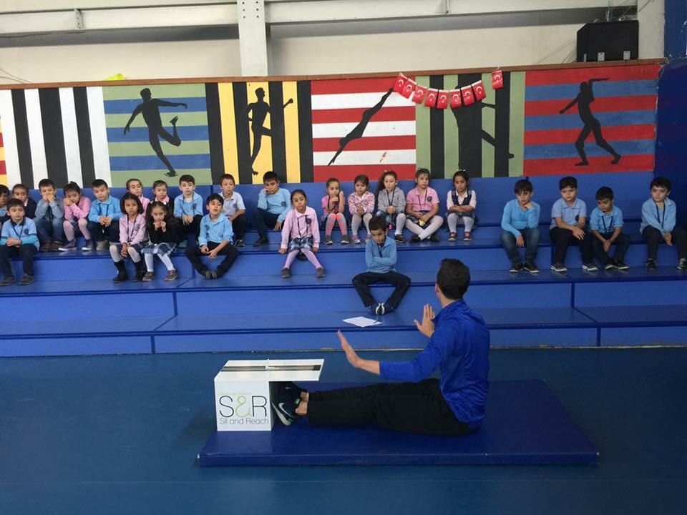
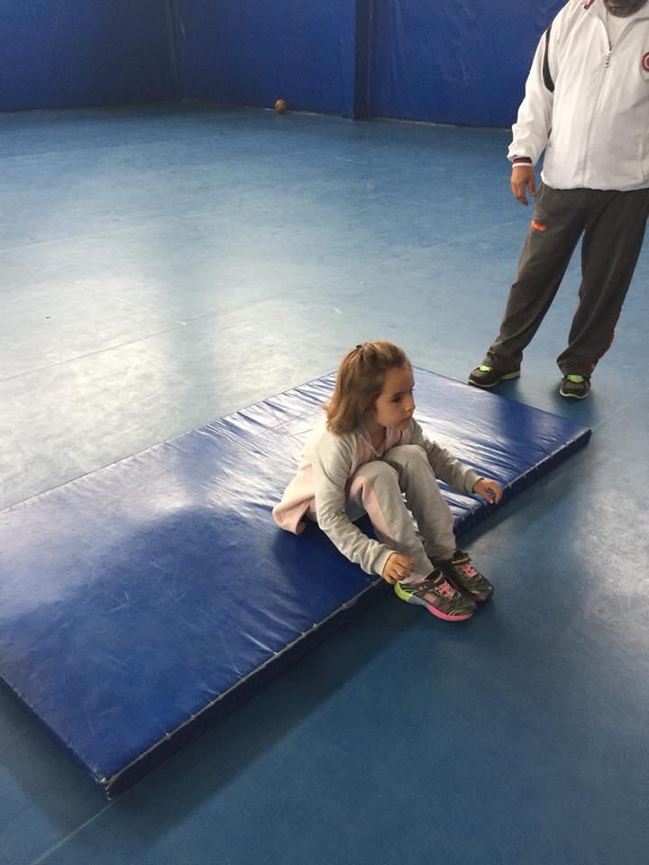

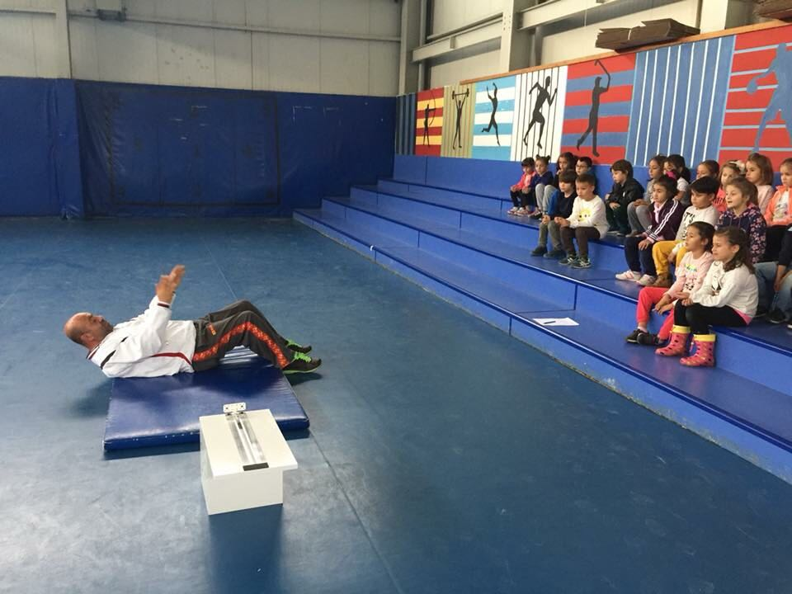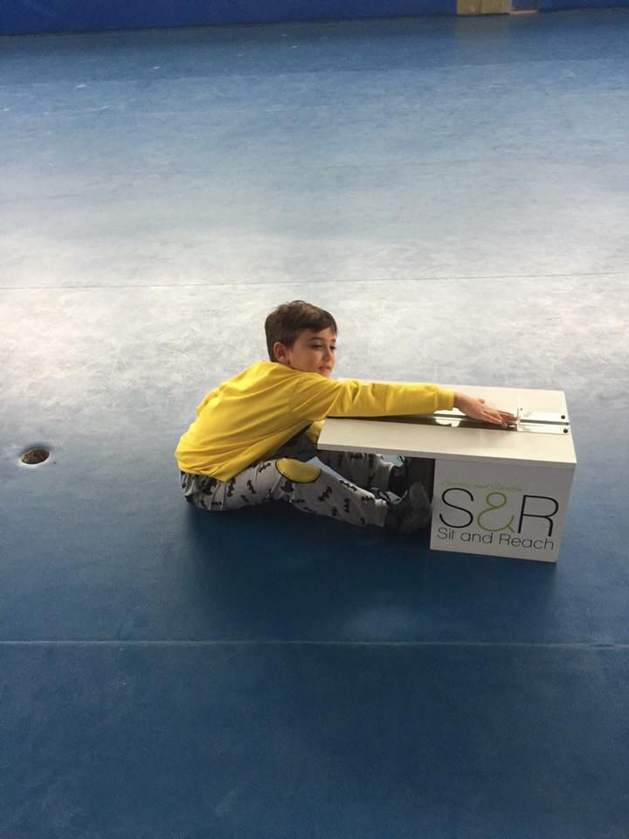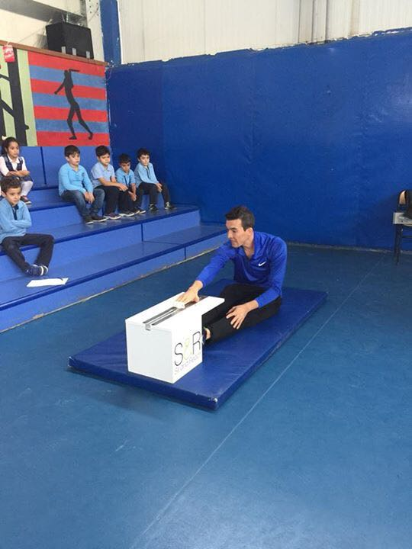

Yapılan değerlendirmeler sonucu beslenme ve sağlık bilgisi formları dolduruldu

